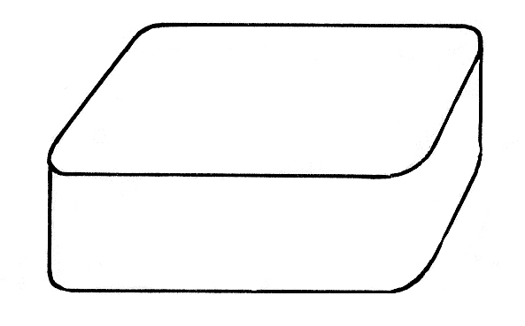

**Детское мыло**

***Глазки, вы будете в жмурки играть?  
Мы в ванную срочно идем умывать  
Щечку одну и щечку другую,  
Умоем улыбку твою озорную.  
А в глазках мешается капелька сна:  
Мы глазки умоем, ты нам не нужна!  
А лобик умоем особым путем,  
Чтоб светлые мысли рождалися в нем!  
Вот мы и умылись с тобой не спеша,  
Нет чище теперь моего малыша***!